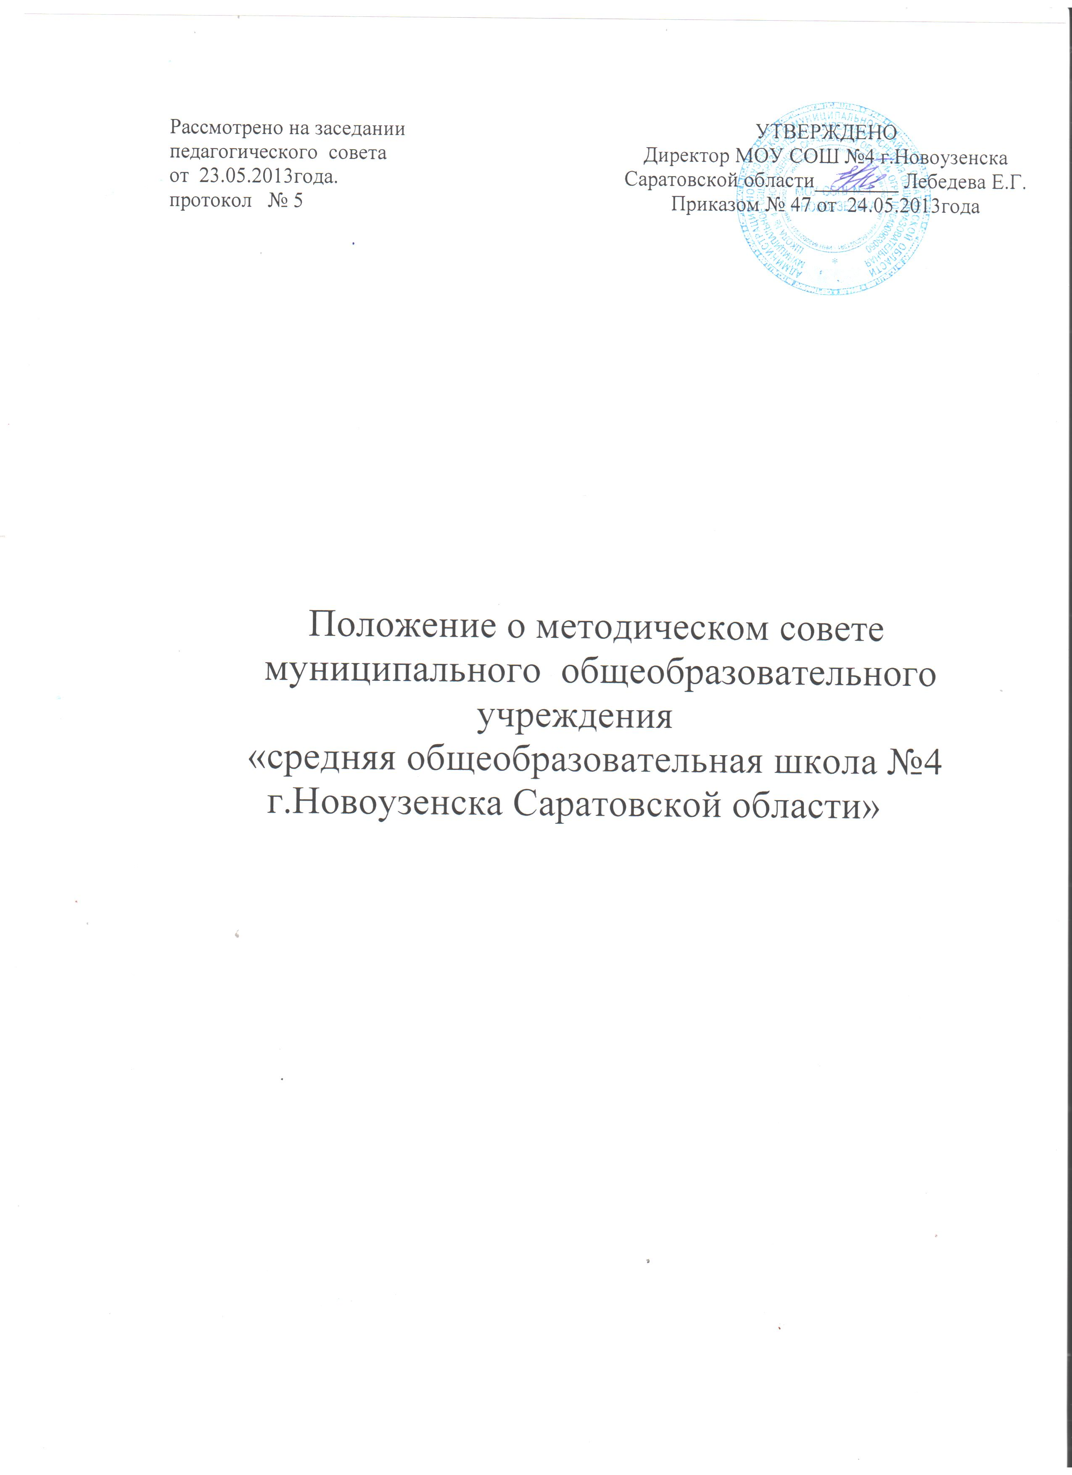II.Общие положения.
1.1. Настоящее положение разработано в соответствии с ФЗ № 273 от 29.12.2012г. «Об образовании в Российской Федерации», Уставом МОУ «СОШ №4 г.Новоузенска Саратовской области» (далее - Школа).
1.2. Методический совет создается в целях координации деятельности всех структурных подразделений методической службы Школы.
1.3. Методический совет является консультативным органом по вопросам организации методической работы в Школе.
II. Задачи и основные направления деятельности методического совета.
2.1.Методический совет создается для решения следующих задач, возложенных на Школу:
-координация деятельности методических объединений и других структурных подразделений методической службы Школы, направленной на развитие методического обеспечения образовательного процесса;
- разработка основных направлений методической работы Школы;
-формирование цели и задач методической службы Школы;
- обеспечение методического сопровождения учебных программ, разработка учебных, методических и дидактических материалов;
- организация инновационной, проектно-исследовательской деятельности в Школе, направленной на освоение новых педагогических технологий, разработку авторских программ, апробацию УМК;
- организация консультирования сотрудников Школы по проблемам совершенствования профессионального мастерства, методики проведения различных видов занятий и их учебно-методического и материально-технического сопровождения;
- профессиональная поддержка молодых специалистов;
- выявление, обобщение и распространение положительного педагогического опыта творчески работающих учителей;
- организация взаимодействия с другими образовательными организациями;
- внедрение в учебный процесс современных учебно-методических и дидактических материалов и программного обеспечения.
III.Основные направления деятельности методического совета:
• анализ результатов образовательной деятельности по предметам;
• участие в разработке вариационной части учебных планов, внесение изменений в требования к минимальному объему и содержанию учебных программ;
• рассмотрение и оценка интегрированных учебных программ по изучаемым предметам и согласование их с программами смежных дисциплин для более полного обеспечения усвоения учащимися требований государственных образовательных стандартов;
• обсуждение рукописей учебно-методических пособий и дидактических материалов по предметам;
• подготовка и обсуждение докладов по вопросам методики преподавания учебных предметов, повышения квалификации и квалификационного разряда учителей;
• обсуждение докладов по методике изложения принципиальных вопросов программы, обсуждение и утверждение календарно-тематических планов;
• обсуждение методики проведения отдельных видов учебных занятий и содержания дидактических материалов к ним;
• рассмотрение вопросов организации, руководства и контроля исследовательской работой учащихся;
• организация и проведение педагогических экспериментов по поиску и внедрению новых информационных технологий обучения;
• применение на уроках диалоговых автоматизированных систем и учебных курсов, экспертно-обучающих систем, демонстрационно-обучающих комплексов и т.д.;
• разработка и совершенствование средств повышения наглядности обучения (терминальных и дисплейных комплексов, макетов, стендов, диафильмов, таблиц и т.д.), а также методики их использования в учебном процессе;
• взаимные посещения занятий как внутри методического объединения, так и между учителями различных методических объединений с целью обмена опытом и совершенствования методики преподавания учебных предметов;
• совместные заседания с родственными и взаимообеспечивающими методическими объединениями в целях обмена опытом работы;
• изучение опыта работы родственных методических объединений других образовательных организаций и обмен опытом этой работы;
• выбор и организация работы наставников с молодыми специалистами и малоопытными учителями;
• разработка положений о проведении конкурсов, олимпиад, соревнований по предметам.
IV.Организация работы методического совета
4.1.В состав методического совета входят руководители школьных методических объединений, опытные учителя, директор и заместители директора Школы, ученые ВУЗов (при наличии сотрудничества). Состав методического совета утверждается приказом директора Школы.
4.2.В составе методического совета могут формироваться секции по различным направлениям деятельности (проектно-исследовательская, инновационная, диагностика, разработка содержания и т. п.).
4.3.Руководит методическим советом Школы заместитель директора по учебно-воспитательной работе (председатель методического совета). Для обеспечения эффективной работы методический совет избирает секретаря.
4.4.Работа методического совета осуществляется на основе годового плана. План составляется председателем методического совета, рассматривается на заседании методического совета, согласовывается с директором Школы и утверждается на заседании педагогического совета Школы.
4.5.Периодичность заседаний совета- 1 раз в четверть и по мере необходимости. О времени и месте проведения заседания председатель методического совета обязан поставить в известность членов методического совета. Рекомендации подписываются председателем методического совета и секретарем. При рассмотрении вопросов, затрагивающих другие направления образовательной деятельности, на заседания необходимо приглашать соответствующих должностных лиц.
V.Права методического совета Школы
Методический совет имеет право:
• готовить предложения и рекомендовать учителей для повышения квалификационного разряда;
• выдвигать предложения об улучшении учебного процесса в Школе;
• ставить вопрос о публикации материалов о передовом педагогическом опыте, накопленном в методических объединениях;
• ставить вопрос перед администрацией Школы о поощрении сотрудников Школы за активное участие в опытно-поисковой, экспериментальной, научно-методической и проектно-исследовательской деятельности;
• рекомендовать учителям различные формы повышения квалификации;
• выдвигать учителей для участия в школьных конкурсах «Учитель года» и «Современный урок», районном конкурсе «Самый классный классный».
VI.Контроль деятельности методического совета Школы
В своей деятельности методический совет подотчетен педагогическому совету Школы. Контроль деятельности методического совета осуществляется директором Школы (лицом им назначенным) в соответствии с планами методической работы и внутришкольного контроля.
VII. Делопроизводство методического совета
7.1. На заседаниях методического совета ведется протокол. В протоколах фиксируется ход обсуждения вопросов, выносимых на методический совет, предложения и замечания членов методического совета. Протоколы подписываются председателем и секретарем методического совета.
4.2. Нумерация протоколов ведется от августа нового учебного года.
4.3. Протоколы методических советов ведутся в электронном варианте.
4.4. В конце учебного года протоколы распечатываются на бумажный носитель, скрепляются подписью председателя и секретаря методического совета, сшиваются в одну книгу, на последней странице которой проставляется количество страниц, печать и подпись директора школы.
4.6. Протоколы методического совета постоянно хранятся в делах Школы и передаются по акту (при смене директора, передаче в архив).

